Всероссийский конкурс учебно-исследовательских работ старшеклассников   
по политехническим дисциплинам для учащихся 9-11 классов

физика

**Солнечные электростанции**

Литвин Арсентий Владимирович,

10 класс, МАОУ лицей №1,

город Кунгур

Курилова Татьяна Александровна,

учитель физики

Пермь. 2022.

**Оглавление**

1. Введение……………………………………………………………………...…3
2. Основная часть……………………………......................................................5
   1. Солнечная энергетика……………………………………………….…..5
   2. Солнечная электростанция………………………………………….…..6
      1. Термодинамические СЭС………………………..……...………..7
         1. СЭС башенного типа ……………………………………...9
         2. СЭС тарельчатого (дискового) типа……………………..10
         3. СЭС параболоцилиндрического типа…………………11
         4. Аэростатные СЭС……………………………………….12
      2. Фотоэлектрические СЭС…………………………………..…..13
         1. Солнечная панель (гелио модуль)………………….……15
         2. Контроллер заряда……………………………….……….17
         3. Аккумулятор……………………………….….…………..17
         4. Инвертор……………………………….………………….17
   3. Практическая работа……………………………….……….………….19
3. Заключение……………………………………………….……………..……..21
4. Список используемой литературы…………………..……………….………22
5. Приложения………………………………………………………………….23

1.**Введение**

Известно, что традиционные источники электроэнергии несовершенны. Использование тепловых электрических станций (ТЭС) негативносказывается на состоянии окружающей среды, а источники энергии, на которых они работают, когда-нибудь полностью себя исчерпают. Гидроэлектростанции (ГЭС) и атомные электростанции (АЭС) также имеют собственные проблемы, связанные со сложностями строительства и дальнейшей эксплуатации.

В связи с этим, во многих странах большое внимание уделяется разработкам в области альтернативных источников электроэнергии. [3]

Одним из таких вариантов является солнечная электростанция, использующая в работе практически неисчерпаемую и доступную энергию Солнца. Интерес к солнечной энергии возрастает, так как она является экономичным и перспективным видом получения электричества. [4]

Солнечные батареи используют для энергоснабжения автономных потребителей малой мощности, питания радионавигационной и маломощной радиоэлектронной аппаратуры, привода экспериментальных электромобилей и самолётов. Есть надежда, что в будущем им найдут применение в отоплении и электроснабжении жилых домов. [2]

В реферате рассмотрим:

* Что такое солнечная электростанция?
* Виды и типы солнечных электростанций
* Принцип работы и устройство каждого из видов и типов солнечных электростанций

Кроме того, самостоятельно изготовим небольшую электростанцию – Power bank по типу фотоэлектрической СЭС.

Цель работы – теоретическое исследование солнечных электростанций и создание Power bank, работающий на энергии Солнца и изготовленный по типу солнечной электростанции.

2**.Основная часть**

2.1.**Солнечная энергетика**

**Солнечная энергетика** — направление альтернативной энергетики, основанное на непосредственном использовании солнечного излучения для получения энергии в каком-либо виде. Солнечная энергетика использует возобновляемый источник энергии и является «экологически чистой», то есть не производящей вредных отходов во время активной фазы использования. [1]

*Достоинства*:

* Перспективность
* Доступность
* Неисчерпаемость источника энергии в условиях постоянного роста цен на традиционные виды энергоносителей.
* Полная безопасность для окружающей среды, хотя существует вероятность того, что повсеместное внедрение солнечной энергетики может изменить альбедо (характеристику отражательной (рассеивающей) способности) земной поверхности и привести к изменению климата (однако при современном уровне потребления энергии это крайне маловероятно). [5]

2.2**. Солнечная электростанция**

**Солнечная электростанция (СЭС)** — инженерное сооружение, преобразующее солнечную радиацию в электрическую энергию.

Способы преобразования солнечной радиации различны и зависят от конструкции электростанции. [1]

*Виды СЭС* [2]:

1. **Термодинамические (концентрационные) СЭС** - преобразуют солнечную энергию в тепловую, а потом в электрическую; мощность термодинамических солнечных электростанций выше, чем мощность фотоэлектрических станций.
2. **Фотоэлектрические СЭС** - непосредственно преобразуют солнечную энергию в электроэнергию при помощи фотоэлектрического генератора.

2.2.1.***Термодинамические СЭС*:**

В устройстве термодинамических солнечных электростанций используют теплообменные элементы с селективным светопоглощающим покрытием. Они способны поглощать до 97% попадающего на них солнечного света. Эти элементы даже за счет обычного солнечного освещения могут нагреваться до 200°С и более. С помощью них воду превращают в пар в обычных паровых котлах, что позволяет получить эффективный термодинамический цикл в паровой турбине. КПД солнечной паротурбинной установки может достигать 20%. [2]

*Принцип действия термодинамических СЭС* [5]:

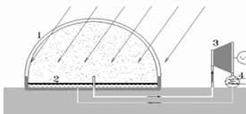

*1 - прозрачная двухслойная оболочка*

*2 - пористое вещество, поглощающее солнечные лучи (н-р: древесный уголь,непрерывным слоем покрывающий поверхность воды)*

*3 - паровая турбина*

*4 - конденсатор водяного пара.*

Солнечные лучи, проходя через прозрачную оболочку (1), попадают на поглощающее вещество (2). Поглощая солнечные лучи, вещество нагревается и испаряет пропитывающую его жидкость. Пар скапливается под куполом прозрачной оболочки. Из-под оболочки пар по паропроводу поступает на паровую турбину (3), соединённую с электрогенератором. Пройдя через турбину и отдав свою энергию, пар охлаждается в конденсаторе (4) и превращается в жидкость.

*Типы термодинамических СЭС*:

* + - 1. **СЭС башенного типа**

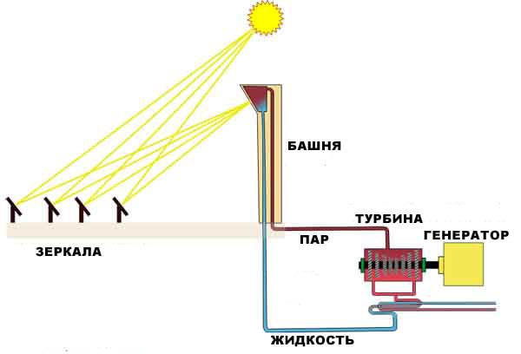 [8]

Принцип действия солнечных электростанций башенного типа заключается в получении водяного пара при помощи нагрева специального резервуара с водой с использованием концентрированного солнечного излучения, и дальнейшего получения электроэнергии за счет подачи пара на турбогенератор.

Отличительной особенностью СЭС башенного типа является то, что в центре всей системы расположена башня, на вершине которой размещен резервуар-приемник с жидкостью, окрашенный в черный цвет для большего поглощения концентрированного солнечного излучения и, соответственно, получения большей температуры нагрева самого резервуара с водой.

Концентрация солнечного излучения на резервуаре-приемнике осуществляется с помощью системы гелиостатов (вогнутых зеркал), размещенных вокруг центральной башни. [5]

* + - 1. **СЭС тарельчатого (дискового) типа**

Данный тип солнечных электростанций использует принцип получения электроэнергии, схожий с таковым у башенных СЭС, отличия заключаются только в конструкции самой станции. Станция состоит из отдельных модулей. Модуль состоит из опоры, на которую крепится конструкция приемника и отражателя. [2]

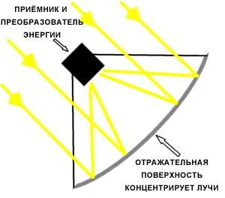 [8]

Этот вид гелиоустановки представляет собой батарею отдельных модулей, каждый из которых представляет собой параболическое тарелочное зеркало (схожее формой со спутниковой тарелкой), которое фокусирует солнечную энергию на приемник, расположенныйв фокусной точке каждой тарелки. [5]

Диаметры этих зеркал обычно достигают 2 метров, а количество зеркал - нескольких десятков (в зависимости от мощности модуля). Такие станции могут состоять как из одного модуля (автономные), так и из нескольких десятков (работа параллельно). [9]

* + - 1. **СЭС параболоцилиндрического типа**

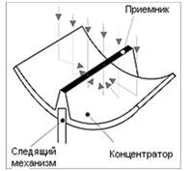В этих установках используются параболические зеркала (лотки), которые концентрируют солнечный свет на приемных трубках, содержащих жидкость-теплоноситель. Эта жидкость нагревается и прокачивается через ряд теплообменников; при этом вырабатывается перегретый пар, приводящий в движение турбогенератор для производства электричества. Для снижения тепловых потерь приемную трубку может окружать прозрачная стеклянная трубка, помещенная вдоль фокусной линии цилиндра. Как правило, такие установки включают в себя одноосные или двуосные системы слежения за Солнцем. В редких случаях они являются стационарными. [5]

[10]

* + - 1. **Аэростатные СЭС**

Источником энергии в ней является баллон аэростата, заполненный водяным паром. Внешняя часть баллона пропускает солнечные лучи, а внутренняя покрыта селективным светопоглощающим покрытием, и позволяет нагревать содержимое баллона до 150-180°С. Полученный внутри пар будет иметь температуру 130-150°С, а давление такое же, как атмосферное. Распыляя воду внутри баллона с перегретым паром, получают генерацию пара.

Пар из баллона отводится в паровую турбину посредством гибкого паропровода, а на выходе из турбины превращается в конденсаторе в воду. Из него воду с помощью насоса подают обратно в баллон. За счет пара накопленного за день, такая электростанция может работать и ночью. В течение суток мощность турбогенератора можно регулировать в соответствии с потребностями. [2]

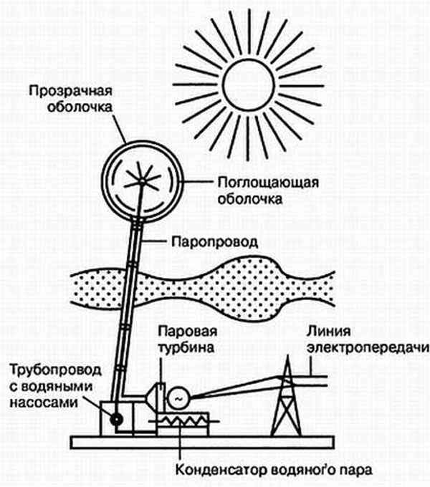[8]

* + 1. ***Фотоэлектрические СЭС*:**

Главным элементом фотоэлектрических солнечных станций являются солнечные батареи. Они состоят из тонких пленок кремния или других полупроводниковых материалов и могут преобразовывать солнечную энергию в постоянный электрический ток. [2]

*Принцип действия фотоэлектрических СЭС* [8]:

Принцип работы сводится к тому, что фотоэлектрические солнечные электростанции способны преобразовывать энергию солнца в электрическую. Луч воздействует на частицы кремния, которые являются основой состава батарей. То есть, действие таких электростанций сводится к явлению внутреннего фотоэлектрического эффекта, который заключается в следующем:

* Поток фотонов падает на поверхности солнечных панелей;
* Свет определенной длины волны – в основном видимое и отчасти УФ и ИК излучение – поглощается слоем кремния или редкоземельных материалов;
* В рабочем слое ячеек возникает p/n-проводимость, в результате которой фотоны выбивают из атомов полупроводника свободные электроны;
* Их поток представляет собой постоянный электрический ток, который по токопроводящим дорожкам направляется в инвертор;
* Оттуда к потребляющим устройствам и АКБ направляется переменный ток напряжением 220V, использующийся с различными целями.

*Устройство фотоэлектрических СЭС*:

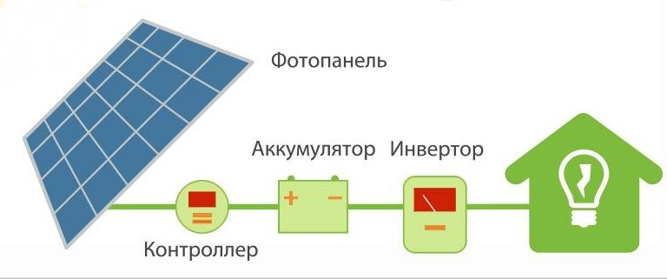[11]

Наиболее типичная солнечная электростанция состоит из 4-х основных компонентов:

1. *Солнечная панель (гелио модуль)*
2. *Контроллер заряда*
3. *Аккумулятор*
4. *Инвертор* [7]

Рассмотрим подробнее каждый компонент:

* + - 1. **Солнечная панель (гелиомодуль)** [6]

Представляет собой набор полупроводниковых ячеек, уложенных рядами на прочное основание.

В крупных солнечных электростанциях модули могут объединяться в группы, соединяясь одним из трех способов:

* *последовательным;*
* *параллельным;*
* *параллельно-последовательным (смешанным).*

Благодаря такому решению можно получать на выходе любые, наперед заданные, силу тока и его напряжение.Какой тип соединения нужно использовать в том или ином случае, главным образом зависит от периферийного оборудования, а именно контроллера заряда, инвертора и планируемого количества аккумуляторов.

Сами ячейки создаются по различным технологиям, связанными с особенностями полупроводниковых материалов. Наиболее распространенными из них являются:

* **Монокристаллический кремний Mono-Si.**

Панели на его основе идеальны для южных скатов крыш и земельных участков, где есть возможность направить рабочие поверхности батарей строго на солнце. Максимальный КПД таких панелей 22-24%, но при отклонении условий освещения от идеала быстро снижается.

* **Поликристаллический кремний Poli-Si.**

Если основной элемент монокристаллической батареи – это искусственно выращенный монокристалл больших размеров, то этот вид светоприёмников имеет полупроводниковый элемент поликристаллической структуры. Используется в местах с умеренным уровнем солнечной инсоляции. Его несколько меньшая эффективность, чем у монокристаллов (16-20%), компенсируется среднегодовым ростом производительности за счет не столь значительного падения КПД при воздействии неблагоприятных факторов.

* **Теллурид кадмия CdTe.**

Редкоземельный композит, позволяющий создавать гибкие тонкопленочные, а не жесткие батареи. Еще менее чувствителен к углам наклона, облачности, рассеянному свету и перепадам температур.

* **Дорогостоящие редкоземельные элементы – галлий, германий, индий.**

Применяются преимущественно в модулях, где вопрос, сколько энергии вырабатывает солнечная электростанция, более важен, чем ее стоимость. Основными покупателями панелей данного типа являются компании, работающие в аэрокосмической промышленности.

* + - 1. **Контроллер заряда** [7]

Контроллер заряда – это промежуточное, но очень важное звено между солнечными панелями и аккумуляторами, он управляет процессом заряда аккумулятора, защищает от его перезаряда и закипания, т.е. поддерживает требуемый уровень напряжения на клеммах аккумулятора, отключает заряд, если аккумулятор уже заряжен, предотвращает разряд аккумулятора в тёмное время суток, т.к. если нет выработки, то солнечные панели сами могут стать потребителем. Всё это продлевает срок службы аккумулятора.

* + - 1. **Аккумулятор** [7]

Аккумуляторы позволяют накапливать электрическую энергию, вырабатываемую солнечными панелями и использовать её после захода солнца.

Для создания системы с большим резервом автономности необходимо увеличивать количество аккумуляторов. Соединение аккумуляторов можно реализовать по тому же принципу, что и солнечные панели. Какой именно тип соединения использоваться зависит от номинального напряжения контролера заряда и инвертора.

* + - 1. **Инвертор** [3]

Инвертор – это устройство, которое преобразует постоянное напряжение аккумуляторных батарей в привычное нам переменное напряжение ~220В с частотой 50Гц. Если нужно подключать бытовые электро-приборы, то без инвертора не обойтись.

Фотоэлектрические преобразователи отличаются надежностью, стабильностью, а срок их службы практически не ограничен. Они могут преобразовывать как прямой, так и рассеянный солнечный свет. Небольшая масса, простота обслуживания, модульный тип конструкции позволяет создавать установки любой мощности. К недостаткам солнечных батарей можно отнести высокую стоимость и низкий КПД. [2]

СЭС на базе фотоэлектрических солнечных панелей являются гораздо более прогрессивными и перспективными, чем термодинамические. Их размеры могут колебаться от миниатюрной батареи на поясе до огромных ферм, занимающих сотни квадратных километров. [6]

В связи с этим станции, генерирующие энергию с помощью фотоэлектрических батарей, получили наиболее высокий уровень популярности.

* 1. **Практическая работа**

В качестве практической работы я изготовил Power bank с солнечной батареей, изготовленный по типу фотоэлектрической СЭС.

Для его изготовления мне понадобились (приложение 1):

1. Солнечные панели 6В, 1Вт, 200 мА, 110*60*2,5 мм (6шт.)
2. Литий-ионные аккумуляторы 18650 – 3400(в реальности – 3300)mah (3 шт.) и холдер для них
3. Зарядный модуль TP4056 5В, 1A (предназначенный для зарядки аккумуляторов 18650)
4. Зарядный модуль (вход – 5В, 1А, выход - 5В, 1A и 2.1A)
5. Провод – 0,49 мм
6. Корпус (коробка от шашек)

*Ход работы:*

1. **Подготовка корпуса.**

В качестве корпуса я использовал коробку от шашек, которая по размеру практически идеально подходит (приложение 2) для размещения холдера с аккумуляторами и зарядного модуля. В ней при помощи дрели и надфиля я проделал отверстия для зарядного модуля и проводов от солнечной батареи (приложение 3).

1. **Солнечная батарея.**

Чтобы получить нужное напряжение и ток я соединил 6 солнечных панелей 6В, 1Вт параллельно (приложения 5, 6). Таким образом, они выдают напряжение в среднем равное 5В (приложение 4), ток примерно равный 1А. Это именно те параметры, которые нужны нам для зарядного модуля TP4056, который будет исполнять роль контроллера.

1. **Сборка корпуса.**

Заводим провода от солнечной батареи в корпус, подключаем к входу зарядного модуля TP4056 (приложение 7). Затем параллельно подключаем к другому зарядному модулю холдер с аккумуляторами и солнечную панель (через модуль TP4056) (приложения 8, 9). Таким образом, даже если аккумуляторы будут полностью заряжены, то зарядка будет идти напрямую от панелей.

Power bank готов (приложения 10,11,12).

Время полной зарядки аккумулятора данного устройства (3400*3=10200man) при благоприятных условиях равно примерно 10 часов, т.е. при ясной погоде с конца февраля по середину октября для полной зарядки нам хватит одного светового дня. Это очень хороший показатель, т.к. заводские устройства заряжаются гораздо дольше.

Таким образом, мы изготовили Power bank с солнечной батареей, являющийся небольшой фотоэлектрической солнечной электростанцией. Его можно использовать для зарядки различных устройств (таких как телефон) без стационарных источников электроэнергии. Если вы ведёте активный образ жизни, то Power bank с солнечной батареей удобно брать с собой в поход, ведь электричество в обычном Power bank может закончиться, а данный агрегат всегда можно подзарядить в дневное время, имея ясное небо над головой.

3.**Заключение**

В заключение реферата сделаем краткие выводы по результатам изучения проблемы. Мы рассмотрели:

* Что такое солнечная электростанция
* Какие бывают солнечные электростанции (их виды и типы)
* Принцип работы и устройство различных солнечных электростанций

Кроме того, мы создали Powerbank с солнечной батареей, яляющийся небольшой СЭС.

Исходя из всего вышеизложенного, можно сделать вывод, что солнечная электроэнергетика на сегодняшний день является очень перспективным направлением, и я думаю, что солнечные электростанции со временем будут обретать всё большую популярность.

Если удастся решить все проблемы, то спрос на такую продукцию может быть практически неограничен. С помощью новых разработок можно будет решить проблемы энергоснабжения отсталых труднодоступных районов, сократить потребление топливных ресурсов в больших мегаполисах, защитить окружающую среду от излишнего загрязнения выбросами вредных веществ. [2]

4.**Список используемой литературы**:

1. <https://ru.wikipedia.org>
2. <https://www.gigavat.com>
3. <https://electric-220.ru>
4. <https://teploclass.ru>
5. <https://studbooks.net>
6. <https://solarpanel.today>
7. <https://reenergo.ru>
8. <https://energo.jofo.me>
9. <https://пермский-жбк.рф>
10. <http://elektrica.info>
11. <https://nuclearblog.ru>

5.**Приложения**

1) 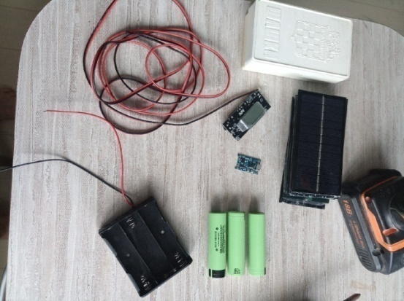 2) 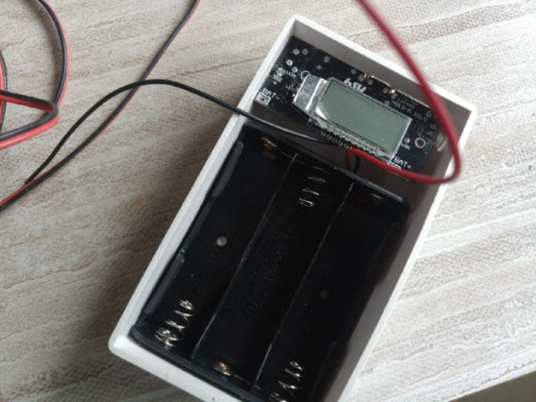

3) 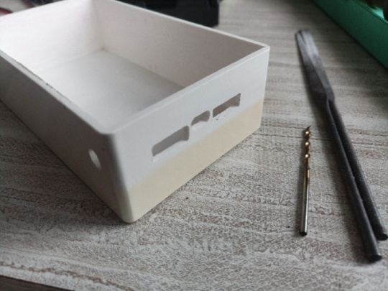 4) 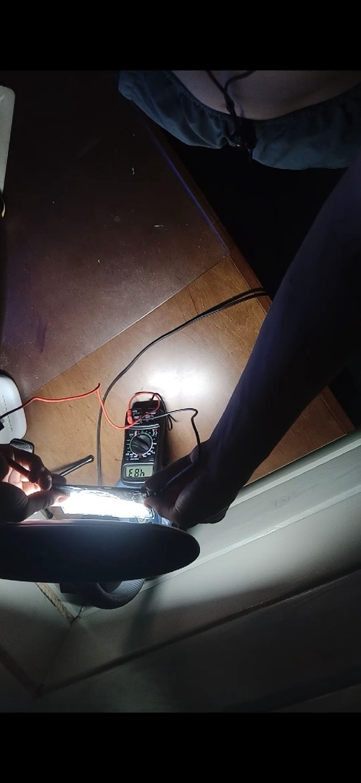

5) 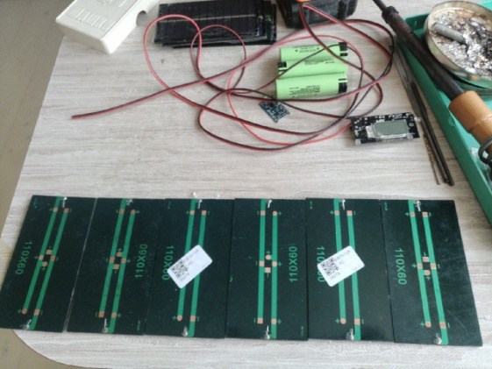 6) 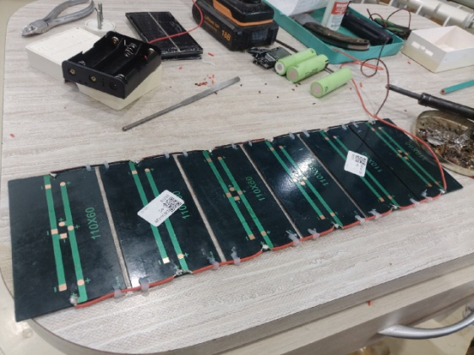

7) 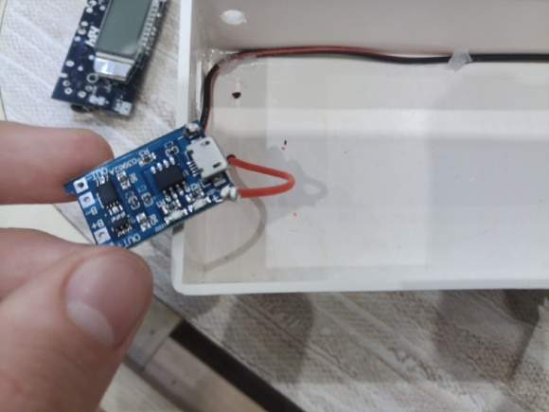 8) 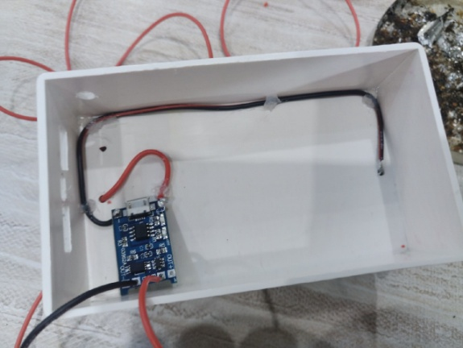

9) 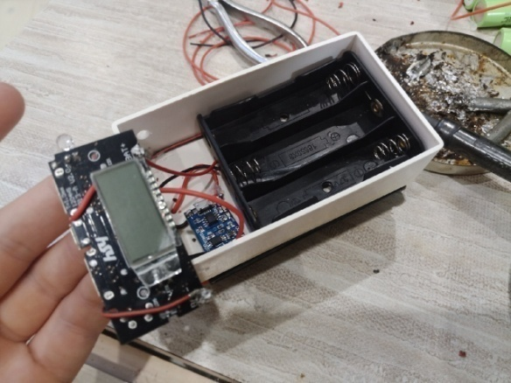 10) 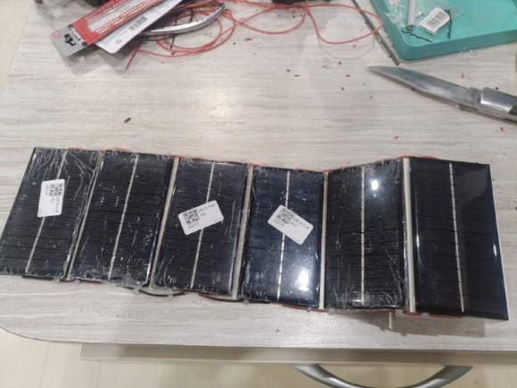

11) 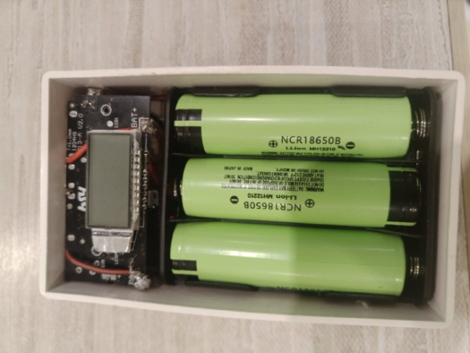 12) 